TOPUM TOPLARI YAPIYORUZ (DOĞA BENİM ÖĞRETMENİM PROJE EKİBİ)

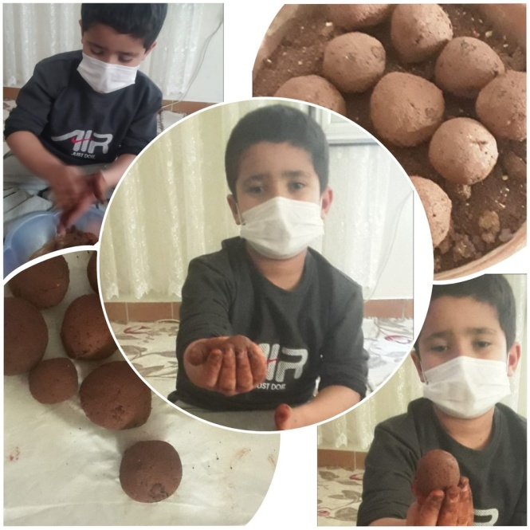

Doğa Benim Öğretmenim Proje Ekibi doğayı yeşillendirmek, küresel ısınmaya dur diyebilmek ve farkındalık oluşturmak için tohum topları yapmaya başladı. Öğrencilerimiz projemizin çalışma planı dahilinde olan tohum topları yapımını aileleriyle birlikte gerçekleştirdiler. Eğlenceli anlar yaşayan çocuklarımız hem doğa bilinci hem bitki yetiştirme bilinci edindi. Oluşturdukları tohum toplarını saçarak, topların çimlenmesini gözlemlediler.